**Методические рекомендации по заполнению раздела 5 «Деятельность профсоюзных организаций» формы отчетности «Информация о состоянии условий и охраны труда у работодателей, осуществляющих деятельность на территории муниципального образования»**

*Образец заполнения*

|  |  |  |  |  |  |  |  |  |
| --- | --- | --- | --- | --- | --- | --- | --- | --- |
| Наличие первичной профсоюзной организации (да/нет) | Количество членов первичной профсоюзной организации | Наличие иного представительного органа работников в организации (да/нет) | Количество уполномоченных (доверенных) лиц по охране труда | | | Количество проведенных проверок уполномоченными (доверенными) лицами по охране труда | Количество выявленных нарушений | Количество выданных представлений или предложений об устранении выявленных нарушений требований охраны труда |
| Всего | Из них вновь избраны в организации за отчетный период | Обучены по охране труда в обучающих организациях по охране труда, аккредитованных в Минтруде РФ |
| 1 | 2 | 3 | 4 | 5 | 6 | 7 | 8 | 9 |
| да | 42 | нет | 3 | 1 | 2 | 6 | 12 | 7 |

1. В столбцах 1,3 выбрать соответствующее значение (**да/нет**) через установленный фильтр. Заполнение клавиатурой **недопустимо**.

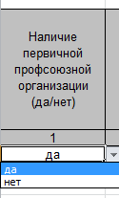 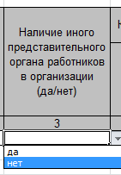

1. В столбцах 2,4,5,6,7,8,9 данные при наличии в отчетном периоде вносятся цифрами.
2. В столбце 2 информация вносится в количественном эквиваленте. В случае отрицательного значения в столбце 1 данного раздела, столбец 2 не заполняется.
3. В столбце 6 указать цифровым значением, сколько уполномоченных (доверенных) лиц по охране труда в организации обучены по охране труда в обучающих организациях по охране труда, аккредитованных в Минтруде Российской Федерации (вне зависимости от отчётного периода, но с действующим удостоверением об обучении).

*Примечание:* ячейки, не требующие заполнений, не заполняются (значения «0» и «-» не допустимы).

*Справочно*: Статья 370 ТК РФ «Право профессиональных союзов на осуществление контроля за соблюдением трудового законодательства и иных нормативных правовых актов, содержащих нормы трудового права, выполнением условий коллективных договоров, соглашений»; Постановление Министерства труда РФ от 08.04.1994 № 30 «Об утверждении Рекомендаций по организации работы уполномоченного (доверенного) лица по охране труда профессионального союза или трудового коллектива».

**5.1 Комитеты (комиссии) по охране труда**

*Образец заполнения*

|  |  |  |  |  |
| --- | --- | --- | --- | --- |
| Наличие совместных комитетов (комиссий) по охране труда, созданных в соответствии со ст. 218 ТК РФ, (да/нет) | В том числе созданы за отчетный период, (да/нет) | Номер и дата приказа о создании комитета (комиссии) | Количество заседаний комитетов (комиссий) по охране труда | Количество рассмотренных вопросов на заседаниях комитетов (комиссий) по охране труда |
| 1 | 2 | 3 | 4 | 5 |
| да | нет | № 21/05 от 10.01.2013г. | 4 | 12 |

1. В столбцах 1,2 выбрать соответствующее значение (**да/нет**) через установленный фильтр. Заполнение клавиатурой **недопустимо.** В случае отрицательного значения в столбце 1 данного раздела столбцы 2, 3, 4, 5 не заполняются.

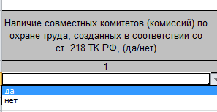 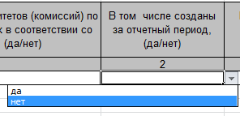

1. В столбце 3 указывается номер и дата приказа о создании комитета (комиссии) (вне зависимости от отчётного периода, но комитет (комиссия) должен быть действующий).
2. В столбцах 4,5 данные при наличии в отчетном периоде вносятся цифрами.

*Примечание:* ячейки, не требующие заполнений, не заполняются (значения «0» и «-» не допустимы).

*Справочно:* Статья 218 ТК РФ «Комитеты (комиссии) по охране труда».

По инициативе работодателя и (или) по инициативе работников либо их представительного органа создаются комитеты (комиссии) по охране труда. В их состав на паритетной основе входят представители работодателя и представители выборного органа первичной профсоюзной организации или иного представительного органа работников. Типовое положение о комитете (комиссии) по охране труда (Приказ Министерства труда и социальной защиты РФ от 24 июня 2014 г. № 412н) утверждается федеральным органом исполнительной власти, осуществляющим функции по выработке государственной политики и нормативно-правовому регулированию в сфере труда.

Комитет (комиссия) по охране труда организует совместные действия работодателя и работников по обеспечению требований охраны труда, предупреждению производственного травматизма и профессиональных заболеваний, а также организует проведение проверок условий и охраны труда на рабочих местах и информирование работников о результатах указанных проверок, сбор предложений к разделу коллективного договора (соглашения) об охране труда.